Poniedziałek. Początek nowego tygodnia. Nadal #pozostajemy w domu …i działamy!
Niech to będzie dzień skutecznego działania, dzień dobra i radości, dzień mądrego kapitana.

Drogie dziewczynki!

Zainspirujcie się dobrymi myślami Beaty Pawlikowskiej – polskiej podróżniczki, pisarki, dziennikarki, tłumaczki, fotografki i ilustratorki książek.

„Mój dobry nowy dzień! Niech mnie prowadzi w najlepszym kierunku, niech mi przyniesie dobro i radość. Będę ich dzisiaj wypatrywać we wszystkim, co się zdarzy. Jestem kapitanem statku mojego życia i to ja decyduję o tym dokąd płynę. Kiedy więc marynarze moich myśli chcą zaprowadzić mój statek na skały, ja przywołuję ich do porządku i wskazuję właściwy kierunek. Szukam rozwiązań! Zamiast koncentrować się na rozmyślaniu o przeszkodach jakie pojawiły się na mojej drodze – bo to zużywa mnóstwo życiowej energii. Skupiam uwagę na myśleniu o tym, jakie rozwiązania można zastosować w tej sytuacji. I działam!”

WIĘC… Dziś propozycja trzech zadań. Można zrobić jedno z nich, albo wszystkie. Wybór należy do Was!
- Coś na rozruszanie szarych komórek,
- coś na doskonalenie sprawności palców i dłoni
- oraz coś na rozbudzanie Waszej fantazji. MIŁEJ ZABAWY!!!

Zadanie 1. Krzyżówka. Należy odgadnąć rebusy, a hasła wpisać poziomo w oznaczone pola. Pola w kolorze niebieskim utworzą rozwiązanie.

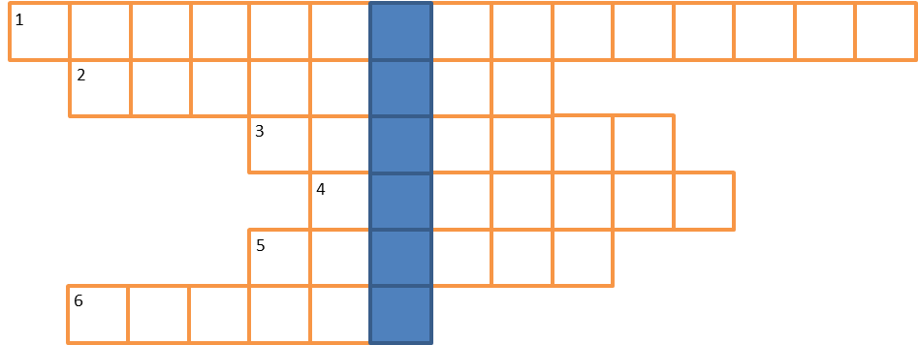

Rebusy
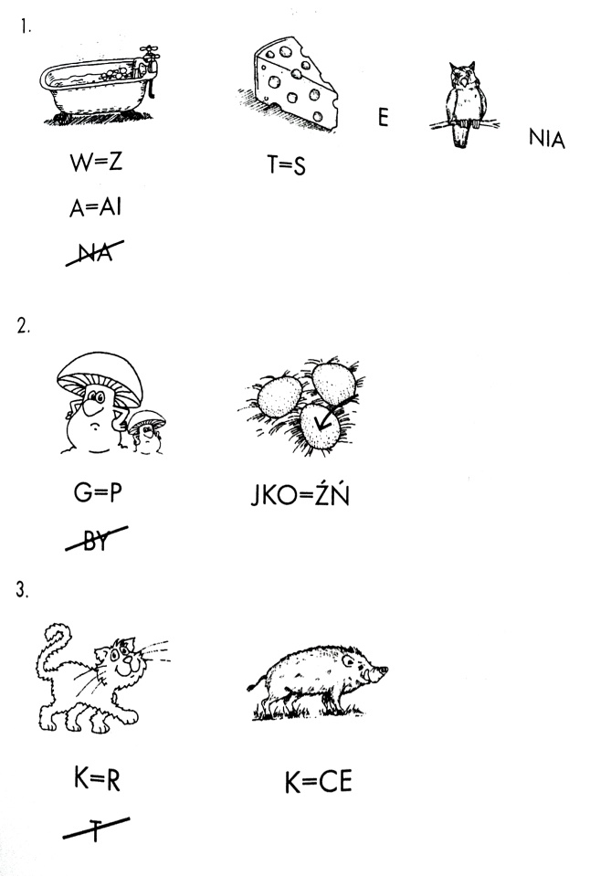
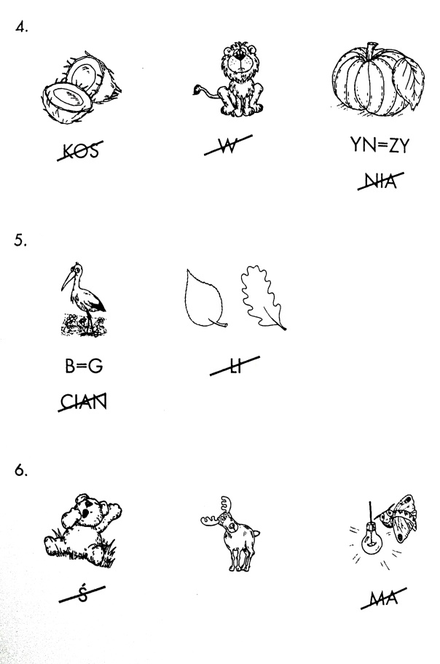

Zastanówcie się:
- Czy wartości osób, których nazwy wpisałyście do diagramu krzyżówki, mogą dawać radość?
- Które z wymienionych wartości warunkują radość?
Zadanie 2. Można złożyć statek origami. Pamiętajcie to Wy jesteście kapitanem statku waszego życia!

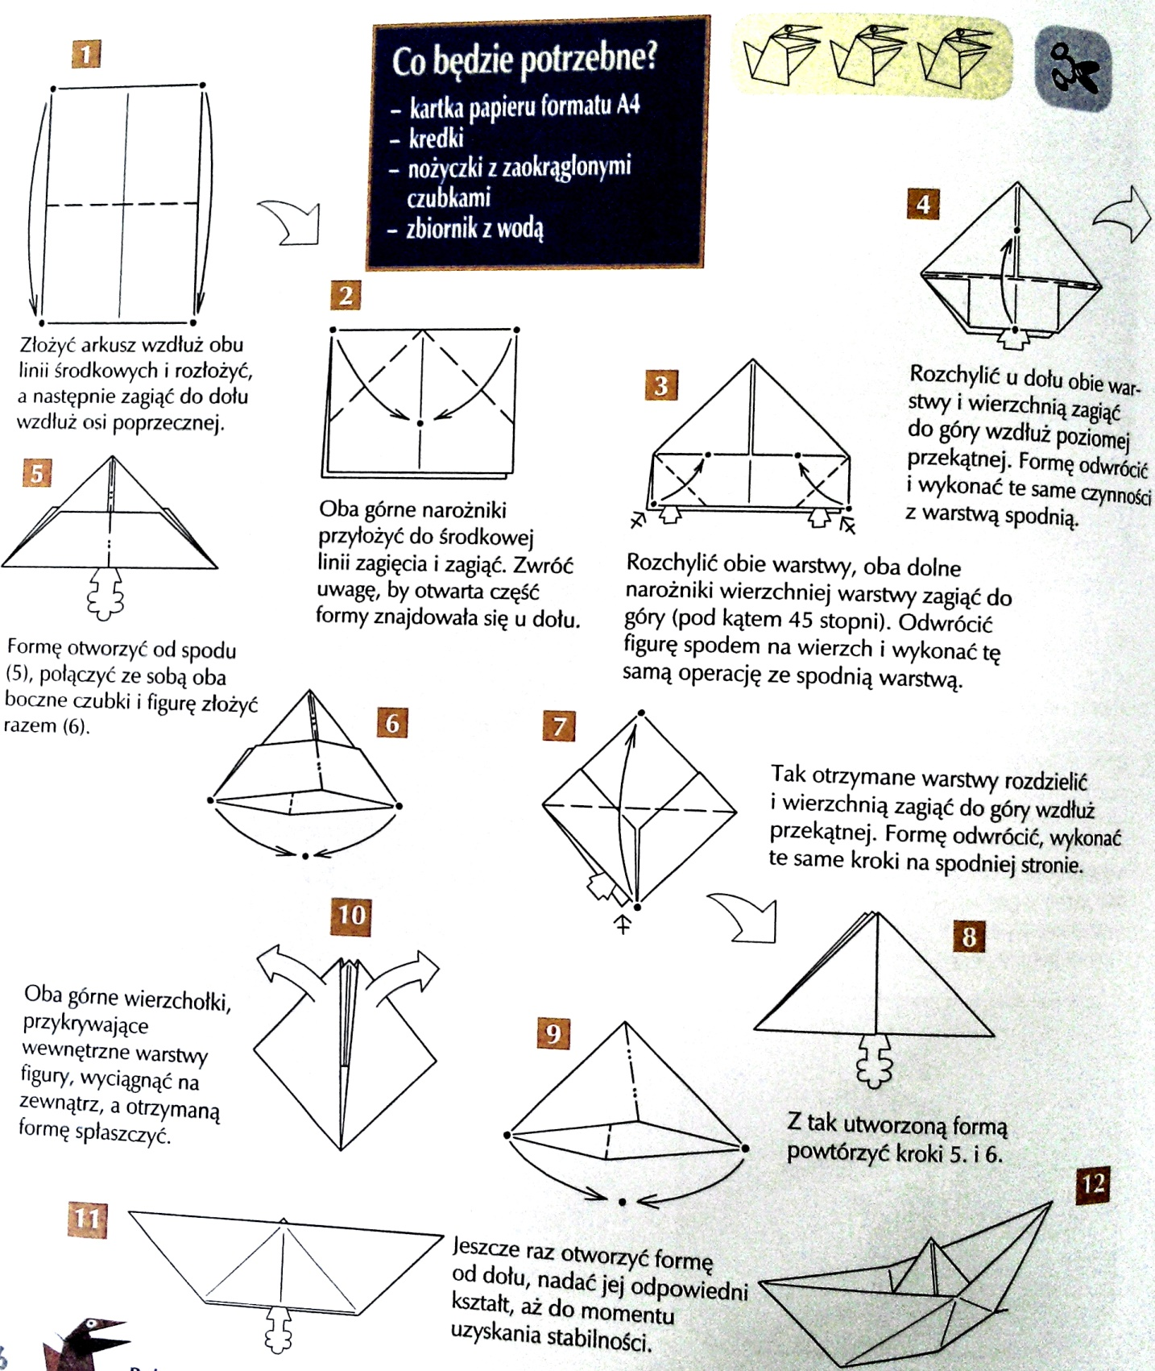
Zadanie 3. Narysujcie podobny kwiat. Zadedykujcie po jednym z płatków każdej osobie, która daje Wam radość! DO DZIEŁA!

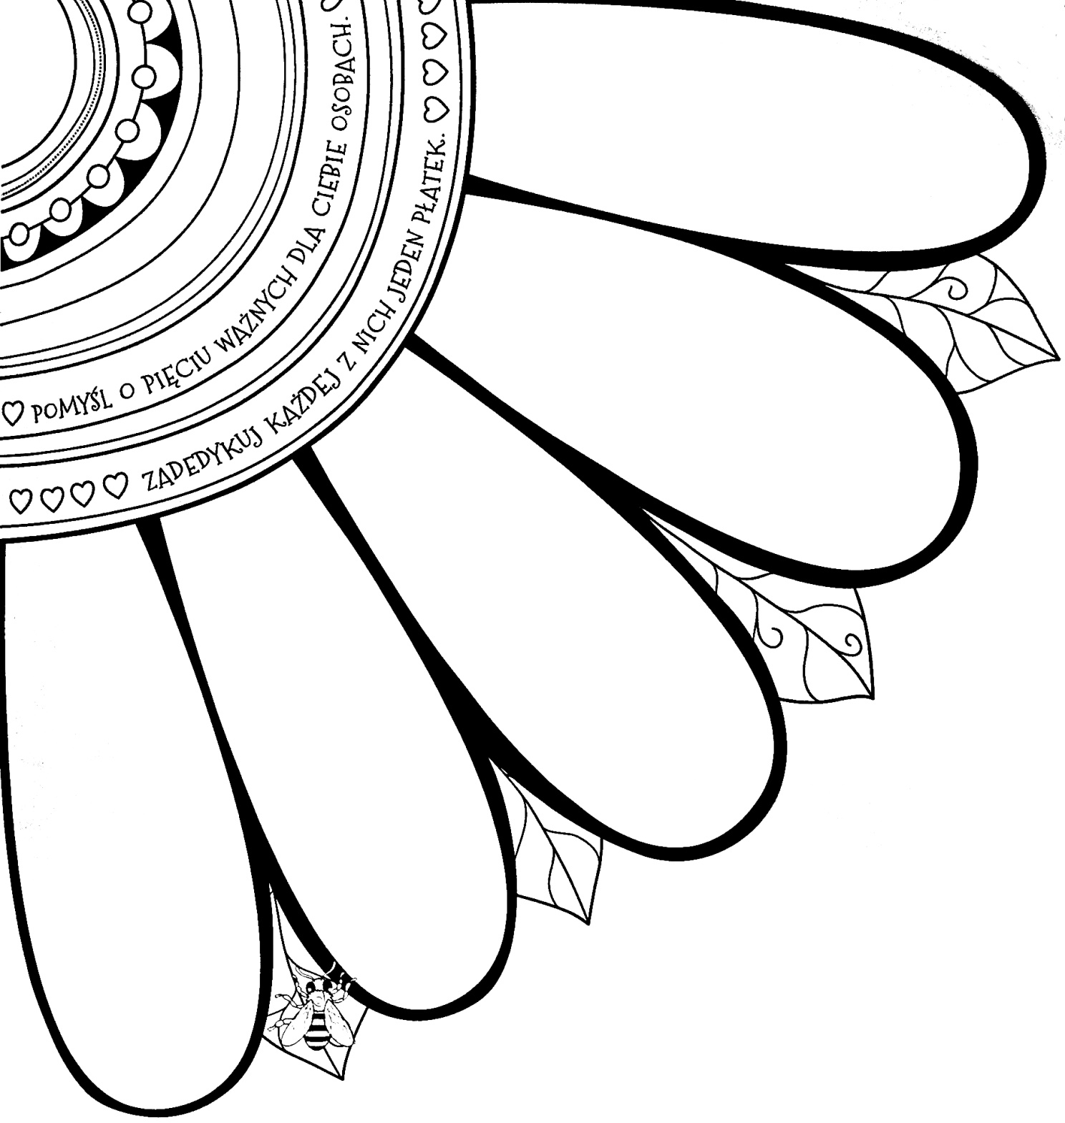

* Pamiętajcie aby prace domowe przesyłane do nauczycieli, terapeutów były podpisane - imię i nazwisko oraz klasa.

** Przesyłajcie do nas (p.Tosi i p.Małgosi) efekty Waszych działań. Sprawi nam to ogromną radość

